POLARPOSTEN
NOVEMBER 2020
Hej alle Polarstjerner og forældre
Vi håber I alle har haft en dejlig efterårsferie med gode oplevelser – nok mest i indlandet, men det er bestemt heller ikke til at kimse ad! Forhåbentlig var I ude i den smukke natur og nyde det ret gode vejr
PLan
4 juniorer og 9 tropsspejdere havde glædet sig til at komme på PLan, der er korpsets kurser for patruljespejdere i alderen 3. års juniorer og op. Desværre blev kurserne aflyst i sidste øjeblik, da man var nervøse for ikke at kunne gøre det Covid-ansvarligt. Mega-øv for de spejdere, der havde glædet sig til en af de store spejderoplevelser, og vi håber I alle kan komme afsted næste år.
Ture
Padderne var dog innovative og lavede deres egen tur hjemme hos Gerda i Ringe. De var 3 spejdere, der sov i shelter, var i svømmehallen, så film, spiste flødeboller, og i det hele taget hyggede max. Efter Ravnas udsagn: det var MEGA-hyggeligt.
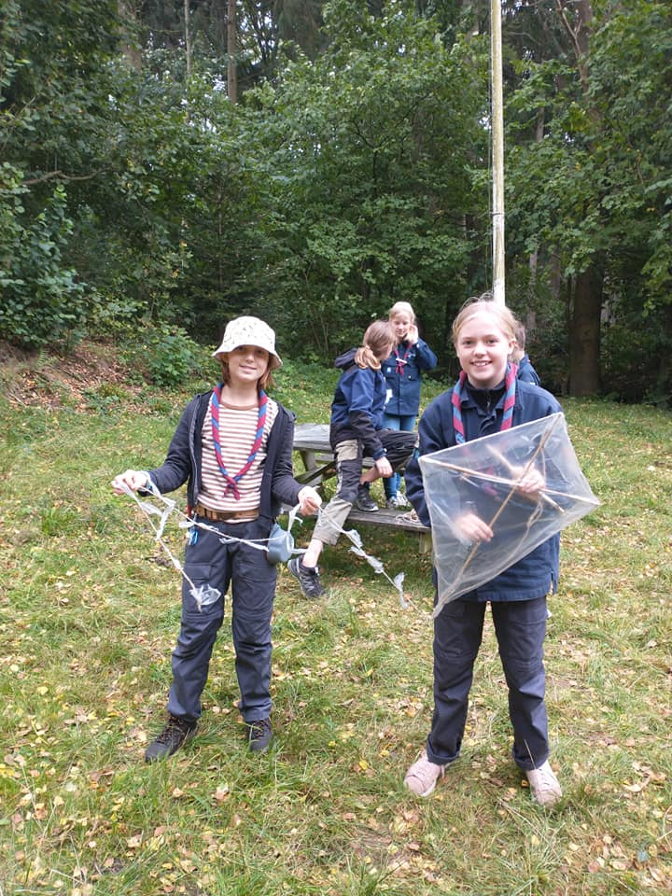
Første weekend i oktober var juniorerne på tur til Heshøj. Det var blæsevejr den weekend, hvilket jo faktisk er heldigt, når man skal lave drager! Som I kan se på billederne på Facebook, så har de en fin vogn med til at transportere ting, som Gertrud har lavet og som vi har fået. Den er super fin Skønt at vores dejlige hytte i Hesbjergskoven har fået så meget besøg i år! Det regnede pænt meget om natten, og et par juniorer lærte vist på den hårde måde, at sko skal stå i tørvejr om natten!
Juniortur til Heshøj

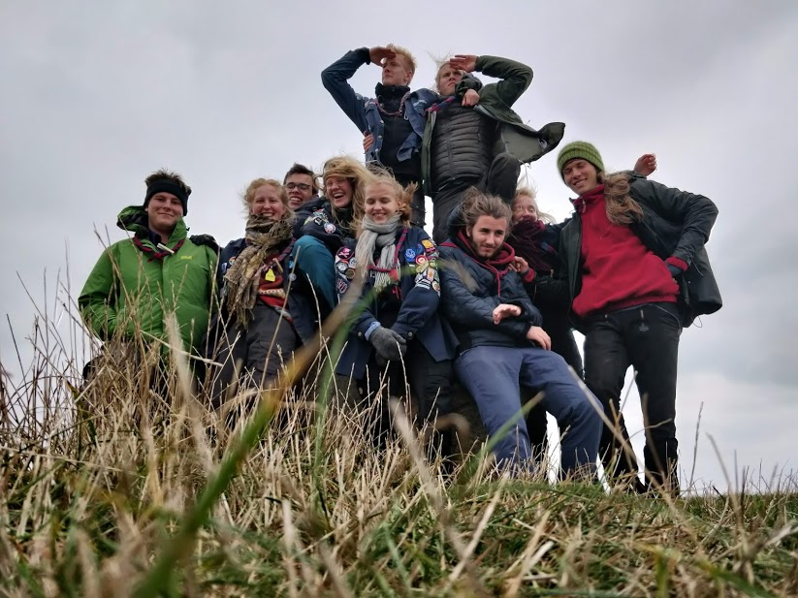
Klanens efterårstur
I Klan Valhalla har vi i starten af oktober været på årets første tur - nemlig vores hygge- og oprykningstur, kombineret. 5 spejdere skulle oprykkes, og det blev de på bedste vis på et løb i Rosengårdcentret. Det førte to dåb med sig, så af nye navne i Polarstjernen kan nu også ses Linda og Trille.

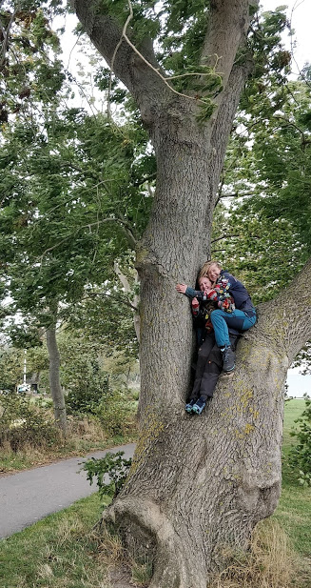
Vores kære hytte ligger heldigvis dejlig centralt, så vi kunne tilbringe en aften sammen på Stenløsevej, inden bussen kørte til Faaborg, tidlig lørdag morgen.

De 5 oprykkere fik lov til at udforske det sidste stykke bustur, en vandretur og såmænd også en færgefart uden synssans. Med bind for øjnene går bølgerne ekstra højt, når man ikke ved, hvor det liiige er, man er på vej hen ;)
Vi ankom dog alle 10 klanspejdere sikkert på Bjørnø i stormvejr og fik en lille weekend tilbragt ved den hyggeligste shelterhytte i unikke og Møn-lignende omgivelser. Vi blev blæst igennem i det vilde vejr, men hyggeligt og roligt blev det, da der kom snobrød og ægte bålsuppe på aftenbordet.
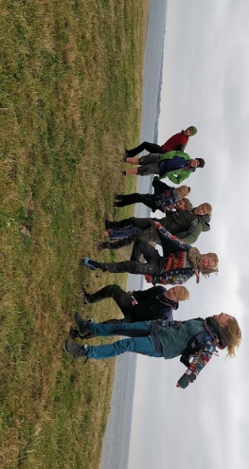
Vi fik praktiseret flere forskellige kortspil, Bagedysten på flere mobiler med synkroniseret lyd og natte-bålsnak.
I Valhalla siger vi stadig, vi er en “ny” klan, men vi er alligevel blevet hele 14 medlemmer, og flere interesserede stikker hovedet ind i ny og næ. Så klanen i Polarstjernen er voksende og gladeligt aktiv!
Bålhytten
Desværre har vi stadig problemer med unge mennesker, der bruger vores brænde, ryger (også stærk tobak), drikker og sviner i vores bålhytte. Formand John slår tit et slag forbi for at holde øje, men alle må meget gerne slå et slag forbi hvis I er ude på aftentur. Ser I nogle der har gang i ovennævnte, så giv gerne besked til Liv (50569772) – gerne på sms. Har de parkeret deres biler meget tæt på bålhytten, må I gerne notere deres registreringsnummer ned, på den måde har Politi og SSP nemmere ved at finde dem igen.
Juletrær
2. Sct. Georgs Gilde sælger juletræer fra 1.-20. december på Højstrupvangen 1 i Bolbro. Vi har fået muligheden for at tjene 50 kr. pr. juletræ, hvor det er os, der har henvist til salget. Dvs., I skal uddele vedhæftede bonusbevis til alle I kender, der kunne finde på at købe et juletræ, så får vi 50 kr. af salget, når de afleverer sedlen ved købet. Resten af overskuddet går til børne- og ungdomspsykiatrisk afd. på OUH, så det er et rigtig godt formål. Vi håber, at alle Polarstjerner kommer til at danse rundt om et juletræ fra Højstrupvangen (i hvert tilfælde alle, der skal holde jul i Odense)
Covid-19
Som skrevet i vores brev pr. mail, så har vi heldigvis som forening stadig mulighed for at samles op til 50prs, og kan derfor fortsætte hverdagen som siden foråret.
Derimod er det de næste 4 uger ikke tilladt at have overnatninger, og om dette forbud bliver forlænget, er jo ikke til at vide. MEN dvs. juleturen hænger i en tynd tråd, i hvert tilfælde med overnatning. Foreløbig satser vi på at kunne tage af sted, og sender indbydelse ud, men der kan ske ændringer i sidste øjeblik.
Månedens råd fra Hyttemesteren:
Opvaskemiddel findes enten ved vasken eller under denne. Opvaskemiddel er fantastisk til at fjerne snavs fra tallerkener og bestik. Husk at blande det med vand! Rent bestik er vejen til et godt liv

Vigtige datoer:
17. november: bestyrelsesmøde
4.-6. december: juletur
Februar (dato følger): Tænkedag for spejdere
Februar (dato følger): Grupperådsmøde for forældre og spejdere over 15 år

Vi hejser flaget og siger TILLYKKE til:
7. november Gordon 21 år
8. november Gertrud 15 år
15. november Tobias 4 år
16. november Boie 29+ år
18. november Zia 14 år
19. november Uma 5 år
22. november Louise 29+ år
23. november Kvist 9 år
24. november Yvonne 16 år

Bonusbevis:
Igen i år sælger vi juletræer fra Gildehuset Højstrupvangen 1. i Bolbro
på P-pladsen, som ligger over for Odense Idrætshal.
Køb dit juletræ og aflever denne kupon, så vil din spejdergruppe få en bonus for hvert træ det køber. Vi vil gerne gøre en forskel. Støt os så vi kan støtte andre.
Spejdergruppens navn: POLARSTJERNEN
Derudover støtter vi generelt spejdergrupper, andre foreninger og Børne- og ungdomspsykiatrisk afdeling på OUH.
Læs mere om os her: https://www.sct-georg-odense.dk/2-sct-georgs-gilde/

